Ждем вас по Вас по адресу:
353620 Краснодарский край
ст. Старощербиновская
ул. Советов, 62
Т.: 8(86151)7-71-24
Часы работы: с 10.00 до 18.00
Выходной день: пятница

E-mail: muk_mcb@mail.ru

Наш сайт: http://muk-mcb.sherbok.ru

Составитель: Зав.сектором ЦПИ Козловская М.А.
Компьютерная вёрстка: Зав.сектором ЦПИ Козловская М.А.
Ответственный за выпуск: Директор МКУК ЩМБ Жура Л.В.

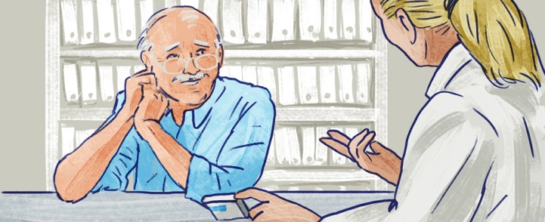

Муниципальное казенное учреждение культуры муниципального образования Щербиновский район «Щербиновская межпоселенческая библиотека»

Буклет

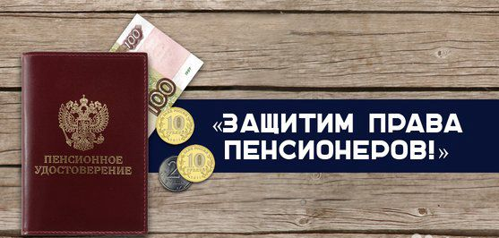

ст. Старощербиновская
2021 г
Льготы в нашей стране полагаются разным людям и по разным поводам. Это могут быть денежные выплаты, возврат налога или освобождение от него, право на бесплатный проезд или медикаменты. Как узнать, какие льготы положены пенсионерам по старости и где их получать?
Какие льготы есть у пенсионеров?
В каждом регионе России действуют разные пенсионные льготы — они зависят от местного бюджета, законодательства, условий жизни.

Налоги
Пенсионеры имеют право не платить налог на имущество. Имущество — это жилые дома, квартиры, комнаты, дачи, гаражи, помещения и сооружения. Или же доля в праве собственности на эти объекты. Чтобы получить эту льготу, нужно обратиться в налоговую и написать заявление.

Проезд
Льготы на проезд в общественном транспорте различаются в разных регионах. Чтобы узнать, какие полагаются вам и как их оформить, нужно обратиться в местный орган соцзащиты или посмотреть на Портале госуслуг.

Доплаты
Пенсионеры могут получать ежемесячно доплаты к пенсии из местного или регионального бюджета. Как правило, такая льгота полагается только неработающим пенсионерам.

Здоровье
Льготы в сфере здравоохранения тоже зависят от того, где вы живете и какой у вас социальный статус. Кроме тех возможностей, которые входят в полис ОМС, пенсионерам могут дополнительно полагаться скидки на лекарства, диспансеризация, прививки, путевки, особые льготы для пенсионеров с инвалидностью. Уточнить информацию о том, какие льготы есть в вашем регионе, можно в департаменте здравоохранения местной администрации.

ЖКХ

Для неработающих пенсионеров есть льготы по оплате жилищно-коммунальных услуг и по оплате капремонта. Можете ли вы получить эти льготы, вам тоже подскажут в местной администрации.

Отдых

Всем работающим пенсионерам по федеральному закону полагается до 14 календарных дней отпуска без сохранения заработной платы, то есть за свой счет.
Что делать, если мне не дают льготы?
Если вам сказали, например, в поликлинике или в автобусе, что никаких льгот у вас нет, не полагайтесь на чужие слова, возможно, ваш собеседник просто не в курсе. Нужно самостоятельно поискать информацию в интернете, узнать у знакомых и родственников, позвонить в органы соцзащиты и МФЦ.
Более подробную информацию вы сможете получить по следующим источникам :

1.Налоговый кодекс Российской Федерации
часть первая от 31 июля 1998 г. N 146-ФЗ
и часть вторая от 5 августа 2000 г. N 117-ФЗ
2. Постановление Правительства РФ от 1 апреля 2005 г. N 176 "Об утверждении Правил компенсации расходов на оплату стоимости проезда по территории Российской Федерации пенсионерам»
3.Федеральный закон от 17 июля 1999 г. N 178-ФЗ "О государственной социальной помощи"
4.Постановление РФ от 30 июля 1994 г. N 890 «О государственной поддержке развития медицинской промышленности и улучшении обеспечения населения и учреждений здравоохранения лекарственными средствами и изделиями медицинского назначения»
5.Постановление Правительства РФ от 17 апреля 2006 г. N 217
"Об утверждении Правил финансирования в 2006 году расходов на социальные программы субъектов Российской Федерации, включая оказание адресной социальной помощи неработающим пенсионерам
(См. СПС «Консультант Плюс»; «Гарант»)

